|  |  |  |
| --- | --- | --- |
|  |  |  |
|  | **TRƯỜNG ĐẠI HỌC NGOẠI NGỮ - TIN HỌC THÀNH PHỒ HỒ CHÍ MINH KHOA CÔNG NGHỆ THÔNG TIN**    **BÀI BÁO CÁO**  **KẾT THÚC HỌC PHẦN HỌC KỲ II NĂM HỌC 2021-2022**  **HỆ THỐNG THÔNG TIN QUẢN LÝ**  **QUẢN LÝ WEBSITE BÁN ĐÔNG HỒ**  GV hướng dẫn: Phạm Đức Thành  **Sinh viên thực hiện:**  Trần Quang Mạnh – 19DH110553 Nguyễn Khôi Nam – 19DH110798 Nguyễn Tấn Kiệt – 19DH110738  Lớp: TT1901  **Thành phố Hồ Chí Minh, tháng 12/2022** |  |
|  |  |  |

# Mục Lục

**1.1. Giới Thiệu:**

# CHƯƠNG 1. GIỚI THIỆU ĐỀ TÀI

Ngày nay, ứng dụng công nghệ thông tin và việc tin học hóa được xem là một trong những yếu tố mang tính quyết định trong hoạt động của các chính phủ, tổ chức, cũng như của các công ty, nó đóng vai trò hết sức quan trọng, có thể tạo ra những bước đột phá mạnh mẽ

Cùng với sự phát triển không ngừng về kỹ thuật máy tính và mạng điện tử, công nghệ thông tin cũng được những công nghệ có đẳng cấp cao và lần lượt chinh phục được hết đỉnh cao này đến đỉnh cao khác. Mạng internet là một trong những sản phẩm có giá trị hết sức lớn lao và ngày càng trở nên một công cụ không thể thiếu, là nền tảng chính cho sự truyền tải, trao đổi thông tin trên toàn cầu.

Bằng internet, chúng ta đã thực hiện được nhiều công việc với tốc độ nhanh hơn và chi phí thấp hơn nhiều so với cách thức truyền thống. Chính điều này, đã thúc đẩy sự khai sinh và phát triển của thương mại điện tử và chính phủ điện tử trên khắp thế giới, làm biến đổi đáng kể bộ mặt văn hóa, nâng cao chất lượng cuộc sống con người.

# Mở Đầu:

Trong hoạt động sản xuất kinh doanh, giờ đây, thương mại điện tử đã khẳng định được vai trò xúc tiến và thúc đẩy sự phát triển của doanh nghiệp. Đối với một công ty du lịch, việc quảng bá và giới thiệu đến khách hàng các chương trình du lịch do công ty tổ chức trong từng thời điểm một cách hiệu quả và kịp thời là yếu tố mang tính quyết định cho sự tồn tại và phát triển của công ty. Vì vậy, sẽ thật thiếu sót nếu công ty của bạn chưa xây dựng được một website để giới thiệu rộng rãi các sản phẩm mà bạn có. Và vấn đề được đặt ra song song cùng với nó là làm sao để có thể quản lý và điều hành website một cách dễ dàng và hiệu quả, có như vậy thì mới tránh được sự nhàm chán cho những khách hàng thường xuyên của website, và thu được những kết quả như mong muốn. Đây là vấn đề hết sức cấp thiết và luôn là nỗi trăn trở của hầu hết các công ty và cả các doanh nghiệp, nhất là các doanh nghiệp Việt Nam – với họ, thương mại điện tử còn rất mới.

# Lý Do:

Trong thời buổi hiện nay, khi mà công nghệ phát triển, thương mại điện tử ngày càng phát triển trên thế giới cũng như Việt Nam và dần khẳng định được vị thế của mình trong nền kinh tế thị trường. Cùng với đó là sự ra đời của các ngôn ngữ lập trình cho phép thiết kế và xây dựng các ứng dụng thương mại điện tử dưới nhiều hình thức khác nhau. Và một trong những ứng dụng của thương mại điện tử phổ biến nước

ta là dịch vụ bán hàng qua mạng internet. Dịch vụ này cho phép người dùng tìm kiếm chọn lựa sản phẩm để mua, thực hiện giao dịch mà không cần phải trực tiếp đến cửa hàng, mà chỉ cần sử dụng một thiết bị máy tính có kết nối internet.

Tuy nhiên hiện nay dịch vụ này vẫn còn khá mới với những người tiêu dùng nước ta, đặc biệt là những người không có kiến thức về tin học nói chung và thương mại điện tử nói riêng. Nên hiện giờ các đối tượng chính của thương mại điện tử vẫn chủ yếu là tầng lớp tri thức và học sinh, sinh viên. Là những người sinh viên, cũng có chút kiến thức về tin học cũng như tiếp xúc với thương mại điện tử tuy nhiên đôi lúc cũng gặp một số khó khăn trong việc mua bán trên các hệ thống bán hàng qua mạng hiện tại. Như hình thức thanh toán, nhận hàng, chất lượng sản phẩm thực tế không được như trên website,… Hiểu được các vấn đề đó cũng như mong muốn đưa thương mại điện tử đến với nhiều người hơn chúng em thực hiện đề tài : “Quản lý website bán đồng hồ”. Với mục đích xây dựng một hệ thống bán hàng qua mạng uy tín, đơn giản, thân thiện, cũng như đem lại cho khách hàng những lựa chọn tối ưu để ngày cả những người không có kiến thức về tin học cũng có thể tham gia mua hàng trên mạng chỉ với một số thao tác đơn giản.

# Khảo sát thực tế:

# Đồng hồ Hải Triều:

* + - 1. Giao diện danh sách đồng hồ:

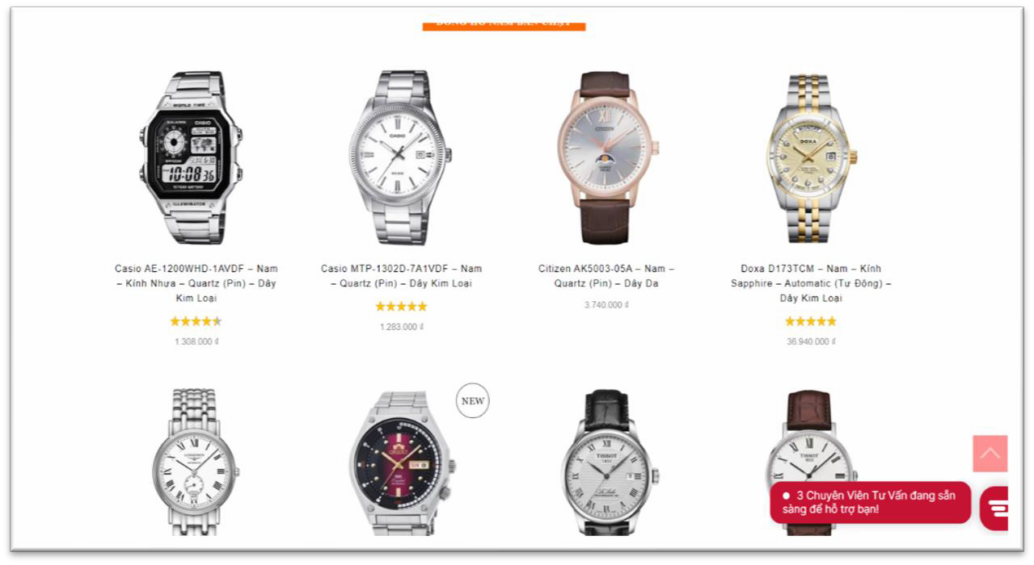

*Hình 1. Giao diện danh sách đồng hồ*

# Thông tin lưu trữ:

*Hình 1. Giao diện danh sách đồng hồ 1*

* + Hình ảnh các đồng hồ
  + Tên đồng hồ - mã đồng hồ
* Giá tiền
* Đánh giá chất lượng đồng hồ (số lượng sao)

# Chức năng:

* + - * + Chọn đồng hồ muốn xem
        + Nhắn tin với tư vấn viên
      1. Giao diện chi tiết sản phẩm:

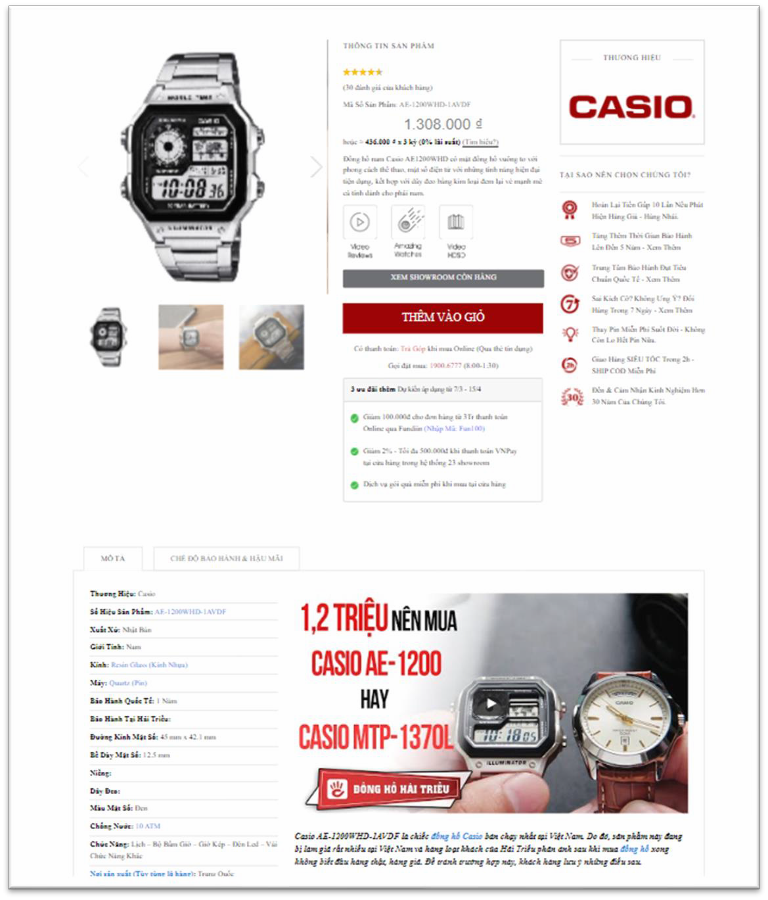

*Hình 2 Giao diện chi tiết sản phẩm*

# Thông tin lưu trữ:

*Hình 2. Giao diện chi tiết sản phẩm 1*

* + - * + Hình ảnh sản phẩm
        + Video review
        + Chế độ bảo hành và hậu mãi
        + Thông tin sản phẩm

Thương hiệu

Số hiệu sản phẩm

Xuất xứ

Giới tính

Kính

Máy

Bảo hành quốc tế

Bảo hành tại Hải Triều

Đường kính mặt số

Bề dày mặt số

Niềng

Dây đeo

Màu mặt số

Chống nước

Chức năng

Nơi sản xuất

# Chức năng:

* + Xem thông tin chi tiết về sản phẩm
  + Xem showroom còn hàng
  + Thêm vào giỏ hàng
  + Xem video review
    - 1. Giao diện thêm sản phẩm vào giỏ hàng:

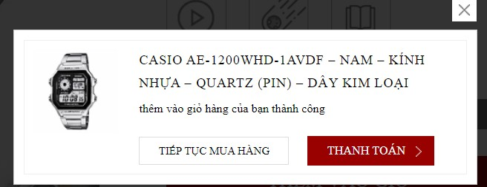

*Hình 3. Giao diện thêm sản phẩm vào giỏ*

*Hình 3. Giao diện thêm sản phẩm vào giỏ*

# Thông tin lưu trữ:

* + - * + Tên sản phẩm
        + Mã số sản phẩm
        + Giới tính của sản phẩm
        + Chất liệu sản phẩm
        + Chất liệu dây của sản phẩm

# Chức năng:

* + - * + Thêm sản phẩm vào giỏ hàng
        + Tiếp tục mua những sản phẩm khác
        + Thanh toán
        + Trở về trang chi tiết sản phẩm

**d)** Giao diện thanh toán:

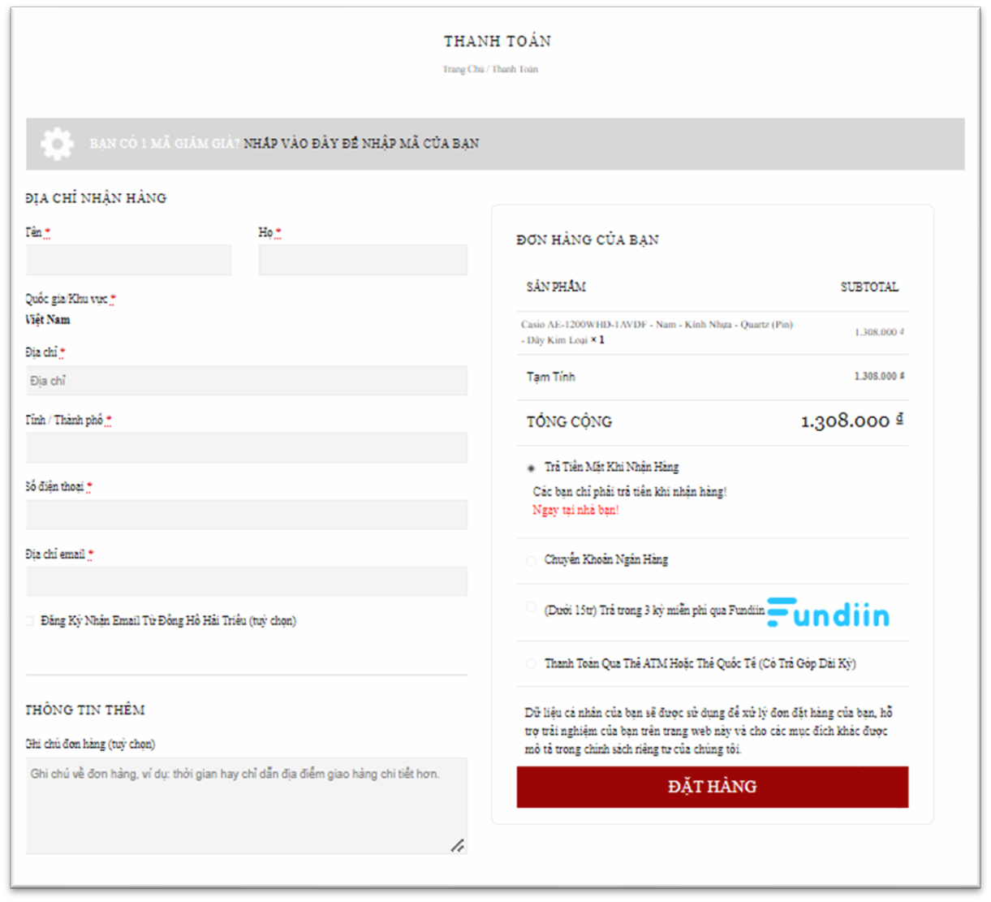

*Hình 4. Giao diện thanh toán*

# Thông tin lưu trữ:

*Hình 4. Giao diện thanh toán*

* + Địa chỉ nhận hàng:
    - Tên
    - Họ
    - Quốc gia/Khu vực
    - Địa chỉ
    - Tỉnh/Thành phố
    - Số điện thoại
    - Địa chỉ email
    - Thông tin thêm (ghi chú đơn hàng)
  + Đơn hàng của bạn
    - Tên sản phẩm
    - Tạm tính
    - Tổng giá
  + Hình thức thanh toán

# Chức năng:

* + Nhập mã ưu đãi
  + Đăng ký nhận email từ đồng hồ Hải Triều
  + Chọn hình thức thanh toán
  + Đặt hàng

e) Giao diện thông tin đặt hàng hoàn tất:

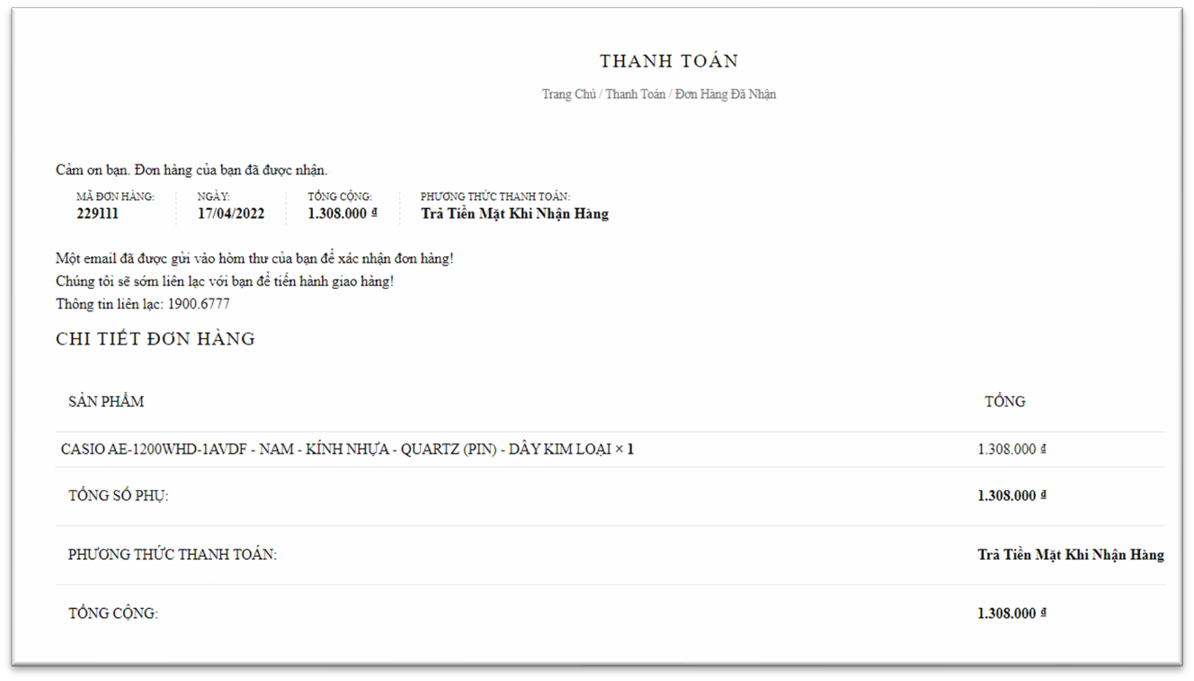

*Hình 5. Giao diện thông tin đặt hàng hoàn tất*

# Thông tin lưu trữ:

*Hình 5. Giao diện thông tin đặt hàng hoàn tất*

* + Thông tin về đơn hàng
  + Mã đơn hàng
  + Lời cảm ơn
  + Ngày đặt hàng
  + Tổng cộng giá tiền
  + Phương thức thanh toán
  + Chi tiết đơn hàng:
    - Tên sản phẩm
    - Tổng tiền
    - Phương thức thanh toán

# Chức năng:

* + Xem thông tin chi tiết đơn hàng

# WatchTime:

* + - 1. Giao diện danh sách đồng hồ:

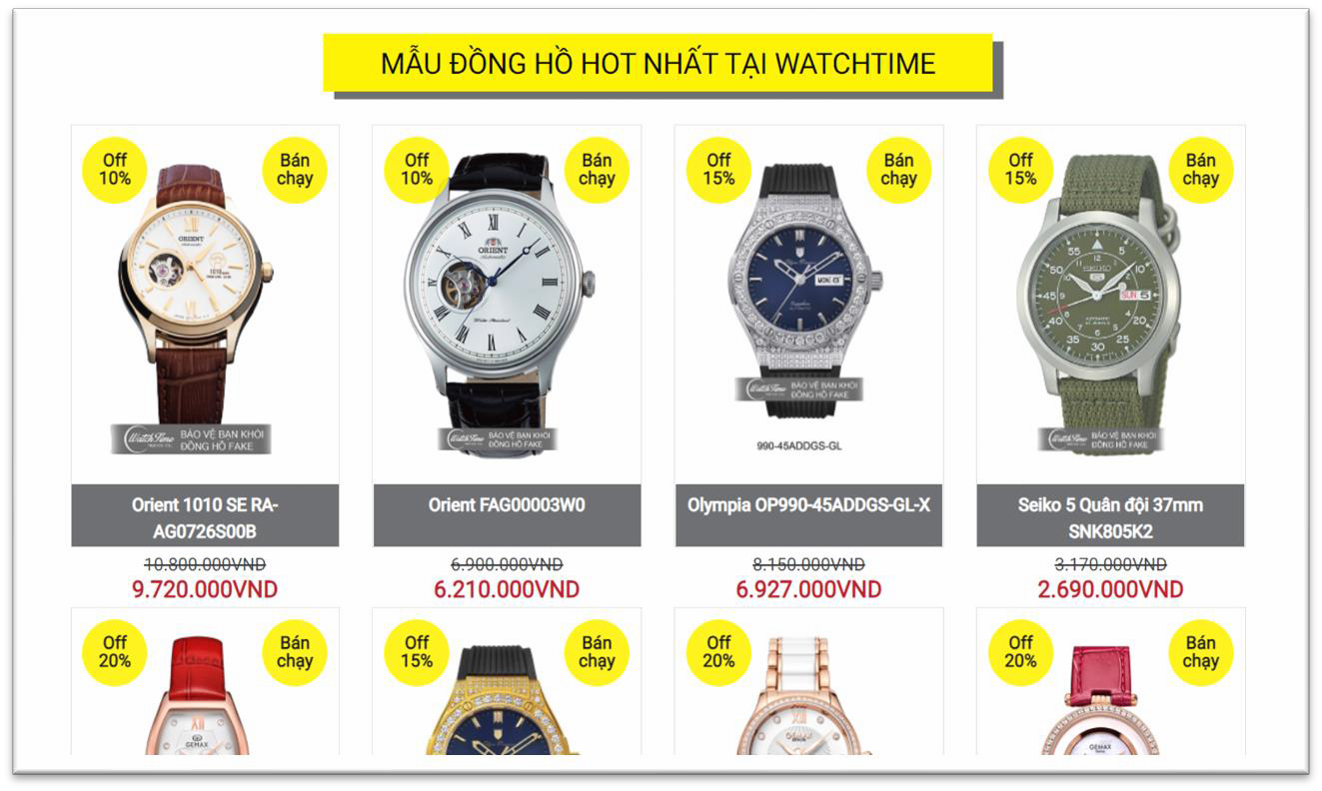

*Hình 6. Giao diện danh sách đồng hồ*

# Thông tin lưu trữ:

*Hình 6. Giao diện danh sách đồng hồ*

* + Hình ảnh đồng hồ
  + Tên đồng hồ
  + Giá đồng hồ
  + Mức giảm giá
  + Bán chạy

# Chức năng:

* + Xem danh sách đồng hồ
  + Chọn đồng hồ muốn xem
    - 1. Giao diện xem chi tiết đồng hồ:

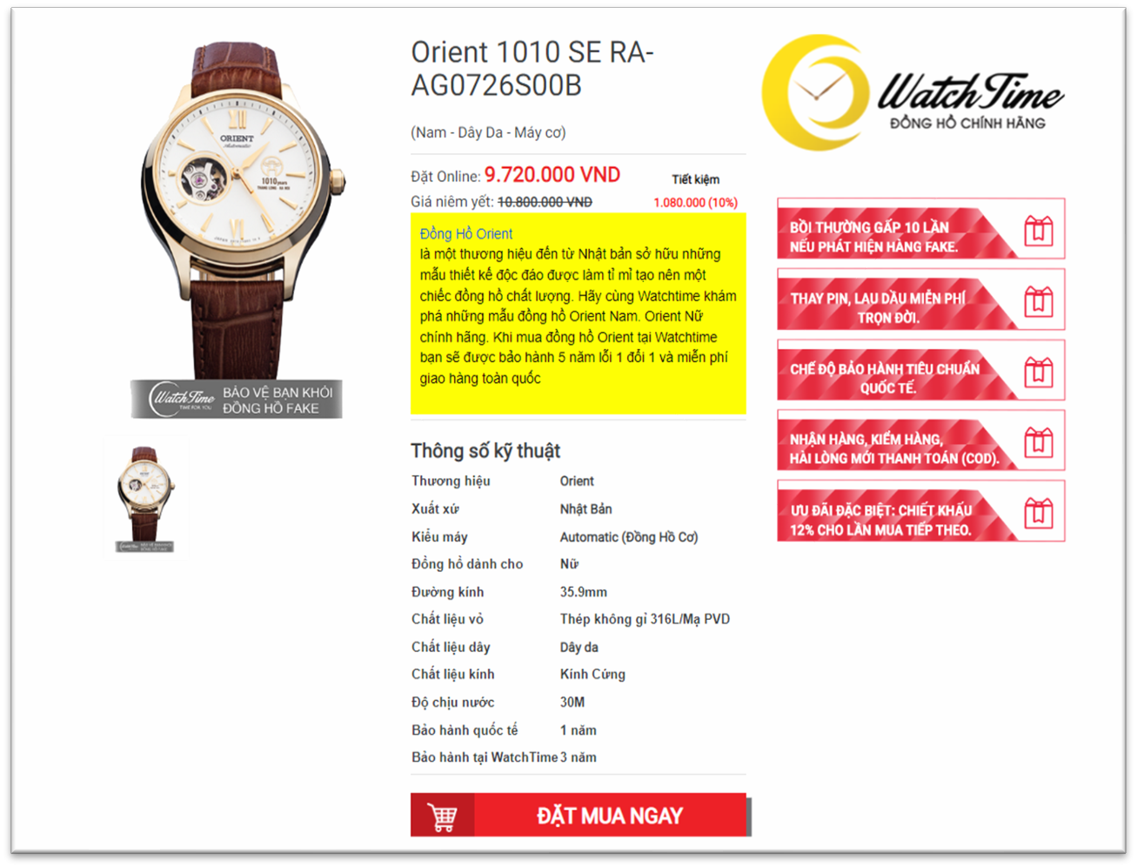

*Hình 7. Giao diện xem chi tiết đồng hồ*

# Thông tin lưu trữ:

* + Hình ảnh đồng hồ
  + Tên đồng hồ
  + Giá đồng hồ
  + Thông số kỹ thuật
    - Thương hiệu
    - Xuất xứ
    - Kiểu máy
    - Đồng hồ dành cho
    - Đường kính
    - Chất liệu vỏ
    - Chất liệu dây
    - Chất liệu kính
    - Độ chịu nước
    - Bảo hành quốc tế
    - Bảo hành tại WatchTime
  + Đặt mua ngay

# Chức năng:

* + Xem thông tin chi tiết đồng hồ
  + Đặt mua ngay
    - 1. Giao diện nhập thông tin đặt mua:

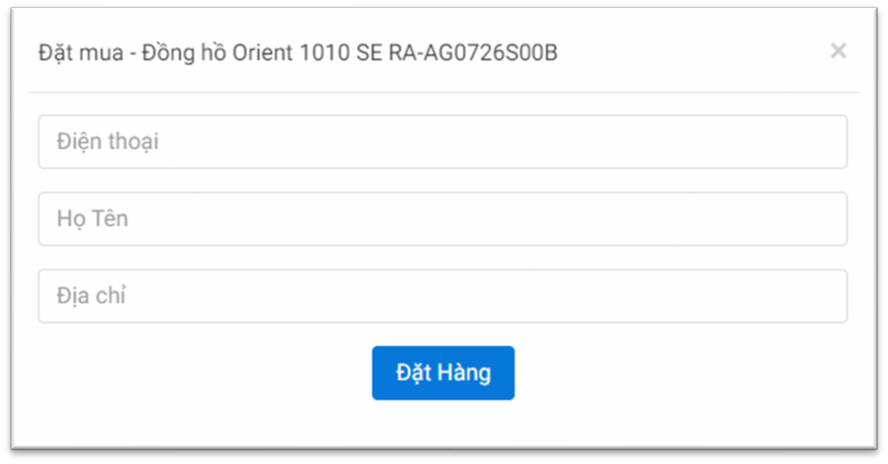

*Hình 8. Giao diện đặt thông tin đặt mua*

# Thông tin lưu trữ:

* + Đặt mua đồng hồ
  + Điện thoại
  + Họ tên
  + Đỉa chỉ

# Chức năng:

* + Nhập số điện thoại
  + Nhập họ tên
  + Nhập địa chỉ
  + Đặt hàng
    - 1. Giao diện đặt hàng thành công:

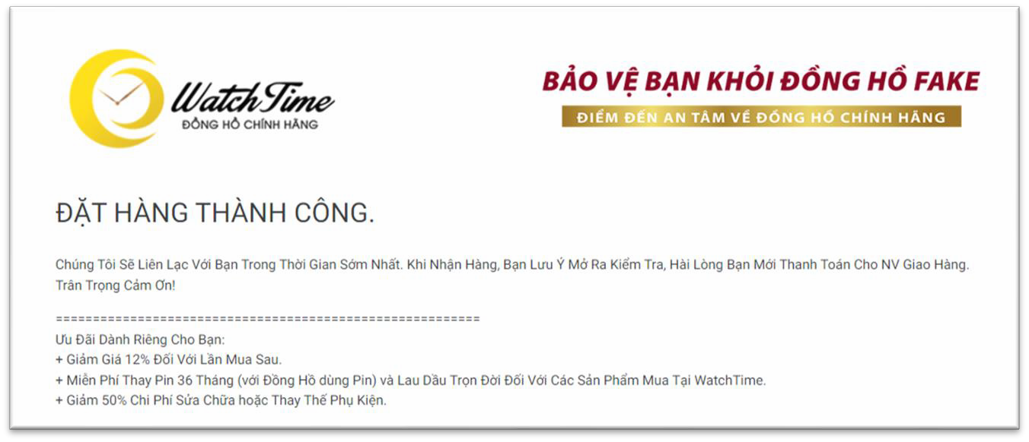

*Hình 9. Giao diện đặt hàng thành công*

# Thông tin lưu trữ:

*Hình 9. Giao diện đặt hàng thành công*

* + Logo
  + Trạng thái đặt hàng
  + Ưu đãi dành riêng cho khách hàng

# Chức năng:

* + Xem trang thái đơn hàng
    1. Bossluxurywatch:
       1. Giao diện danh sách đồng hồ:

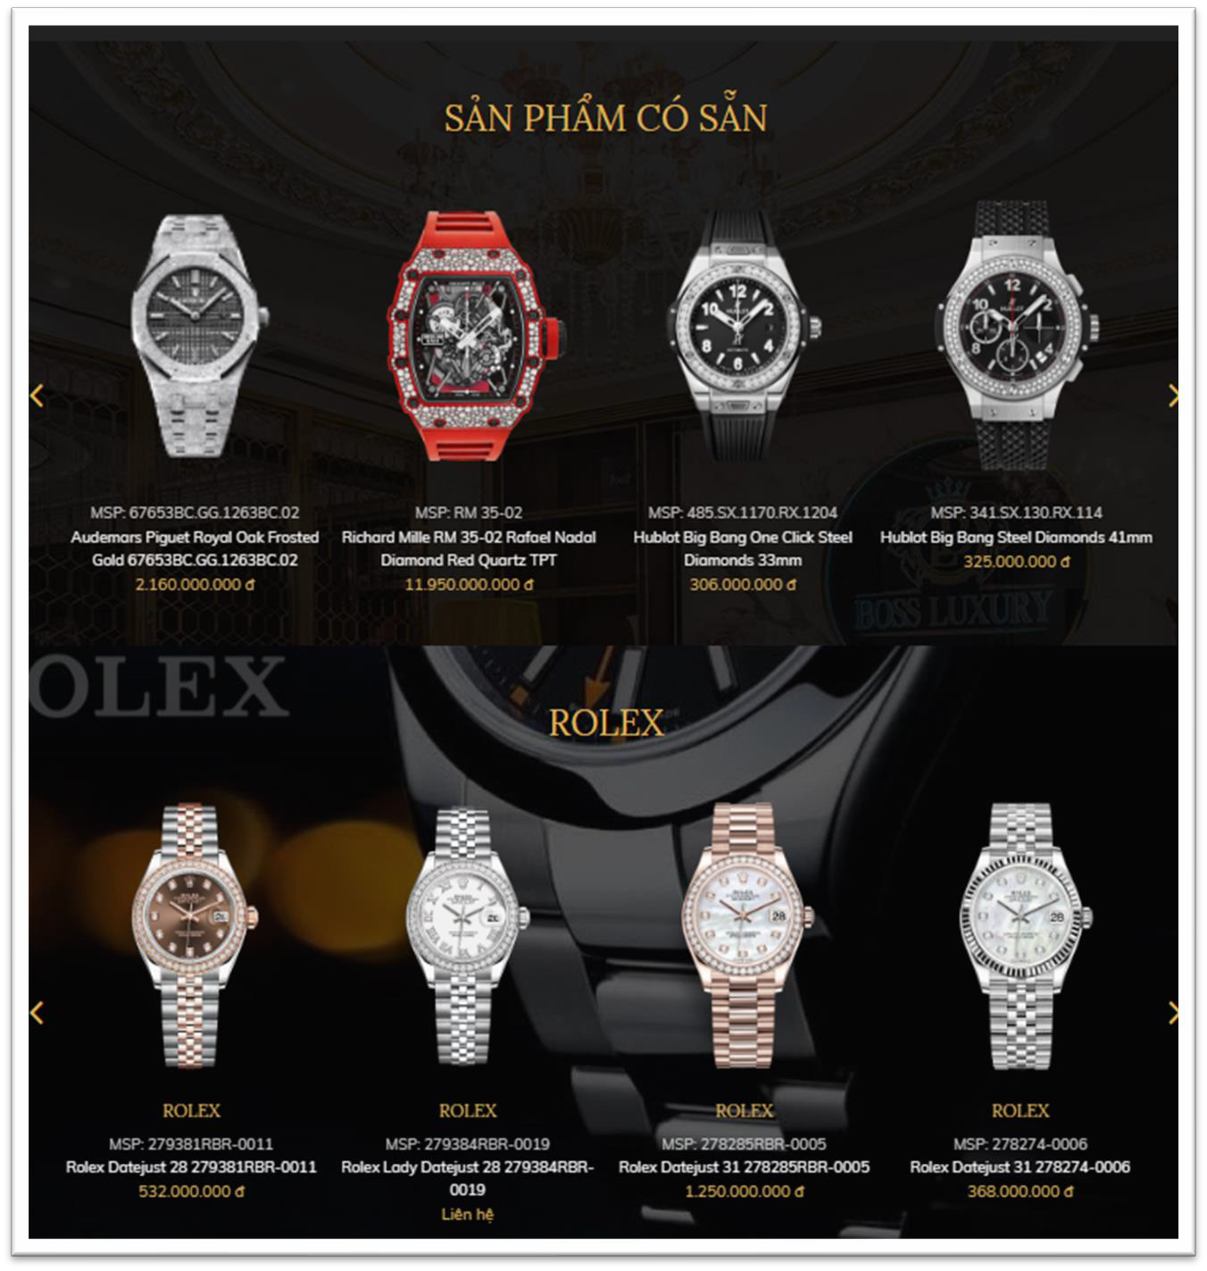

*Hình 10. Giao diện danh sách đồng hồ*

# Thông tin lưu trữ:

* + Danh sách đồng hồ
  + Hình ảnh đồng hồ
  + Tên đồng hồ
  + Mã đồng hồ
* Giá đồng hồ

# Chức năng:

* + Xem danh sách đồng hồ
  + Chọn đồng hồ muốn xem
    - 1. Giao diện xem chi tiết đồng hồ:

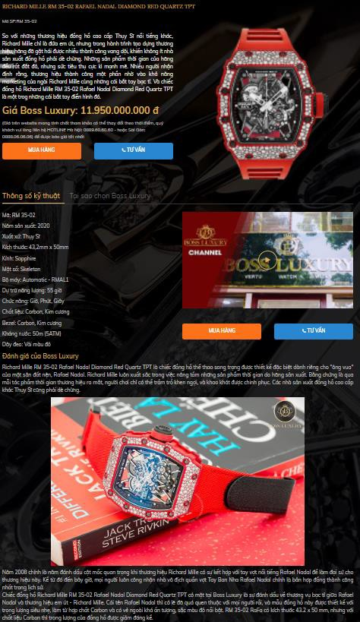

*Hình 11. Giao diện xem chi tiết đồng hồ*

# Thông tin lưu trữ:

* + Tên đồng hồ
  + Mô tả tổng quan đồng hồ
  + Giá đồng hồ
  + Hình ảnh đồng hồ
  + Thông số kỹ thuật
    - Mã
    - Năm sản xuất
    - Xuất xứ
    - Kích thước
    - Kính
    - Mặt số
    - Bộ máy
    - Dự trữ năng lượng
    - Chức năng
    - Chất liệu
    - Bezel
    - Kháng nước
    - Dây đeo
  + Đánh giá của Boss Luxury
  + Video giới thiệu cửa hàng

# Chức năng:

* + Xem chi tiết sản phẩm
  + Xem video giới thiệu cửa hàng
  + Mua hàng
  + Tư vấn
    - 1. Giao diện giỏ hàng:

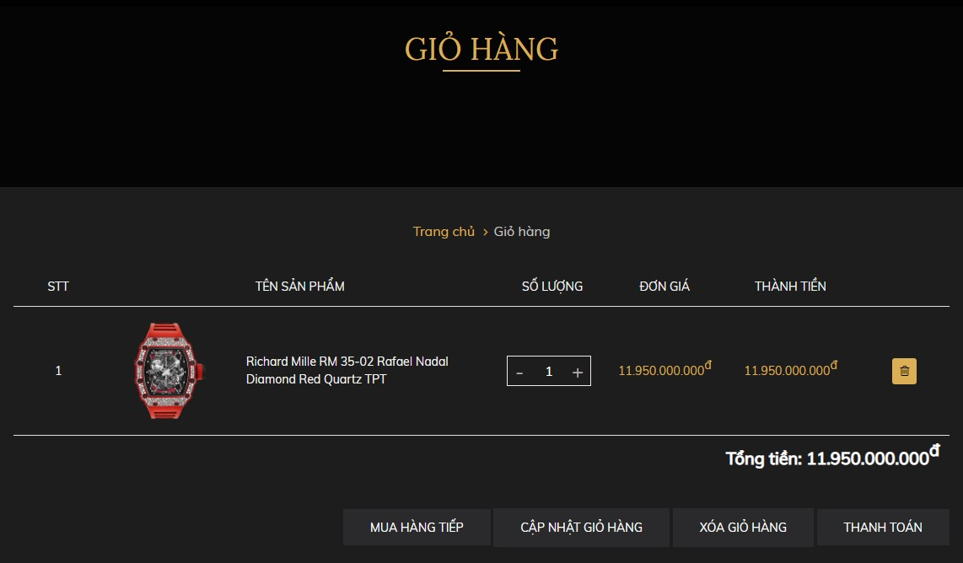

# Thông tin lưu trữ:

* + Số thứ tự

*Hình 12. Giao diện giỏ hàng*

* + Tên sản phẩm
  + Số lượng
  + Đơn giá
  + Thành tiền
  + Tổng tiền
  + Mua hàng tiếp
  + Cập nhật giỏ hàng
  + Xóa giỏ hàng
  + Thanh toán

# Chức năng:

* + Nhập số lượng
  + Xóa sản phẩm
  + Mua hàng tiếp
  + Cập nhật giỏ hàng
  + Xóa giỏ hàng
  + Thanh toán
    - 1. Giao diện thanh toán

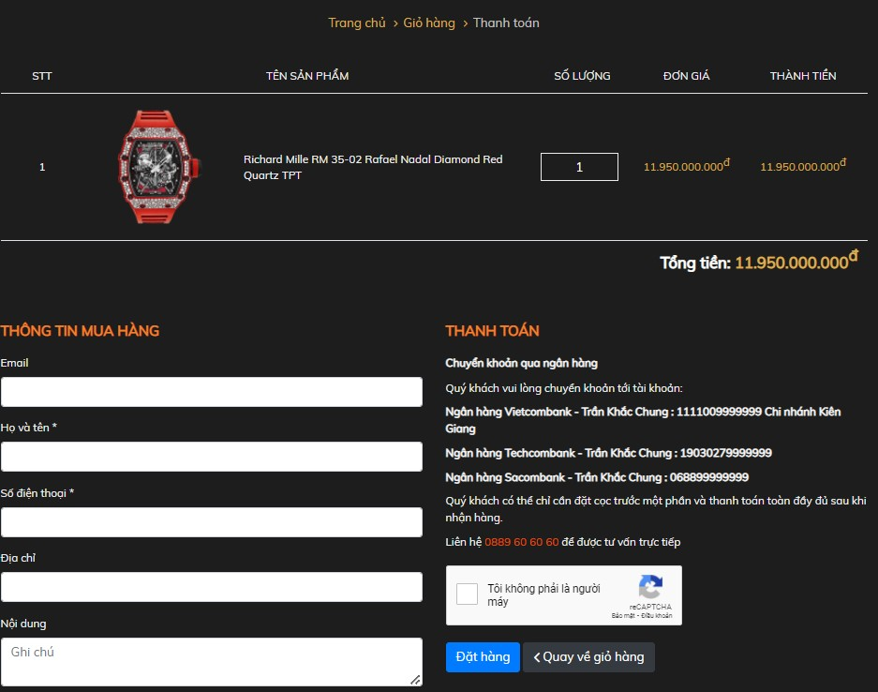

# Thông tin lưu trữ

* + Số thứ tự

*Hình 13. Giao diện thanh toán*

* + Tên sản phẩm
  + Số lượng
  + Đơn giá
  + Thành tiền
  + Tổng tiền
  + Thông tin mua hàng
    - Email
    - Họ và tên
    - Số điện thoại
    - Địa chỉ
    - Nội dung (ghi chú)
  + Thanh toán

# Chức năng

* + Nhập email
  + Nhập họ và tên
  + Nhập số điện thoại
  + Nhập địa chỉ
* Nhập nội dung (ghi chú)
* Xác nhận mã capcha
* Đặt hàng
* Quay về giỏ hàng

# 1.2.4 Một quy trình nghiệp vụ cụ thể: Quy trình nghiệp vụ đặt hàng:

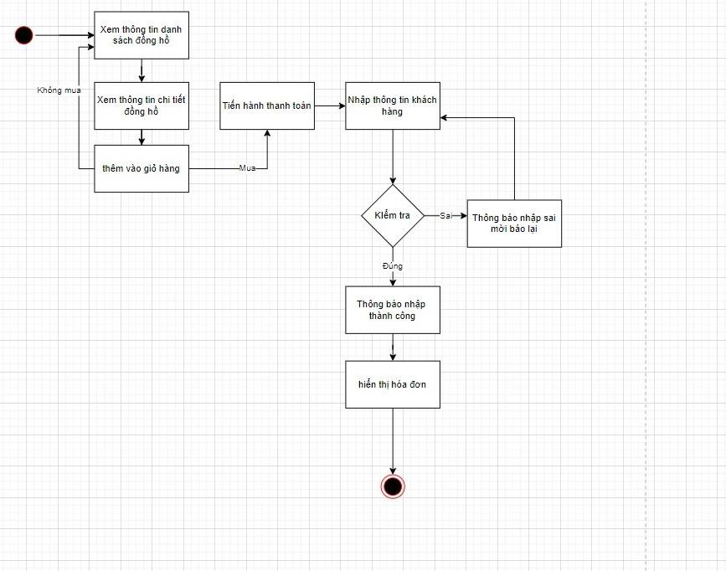

*Hình 14. Quy trình nghiệp vụ đặt hàng*

# Quy trình nghiệp vụ thanh toán:

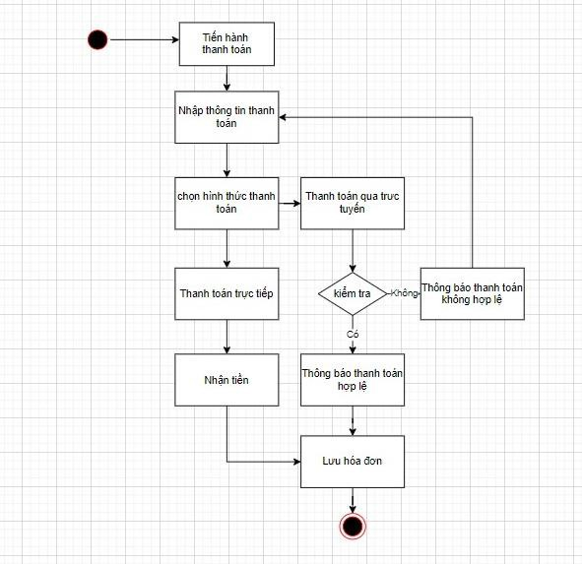

*Hình 15. Quy trình nghiệp vụ thanh toán*

# 1.3 Các chức năng dự kiến của đề tài:

**Bảng 1: Chức năng của các user**

|  |  |
| --- | --- |
| **Đối tượng** | **Khách hàng** |
| Khách hàng | * Xem sản phẩm * Thanh toán hoặc cọc trực tiếp tại cửa hàng * Đánh giá chất lượng phục vụ * Thanh toán hoặc đặt cọc bằng thẻ ngân hàng, visa * Đặt hàng trước * Yêu cầu bảo hành * Tìm sản phẩm * Chat trực tuyến * Theo dõi đơn hàng |
| Quản trị viên | * Đăng nhập hệ thống * Xem thông tin khách hàng * Tìm kiếm sản phẩm * Thêm, xóa, sửa, thay đổi sản phẩm * Thêm, xóa, sửa thông tin khách hàng * Theo dõi đơn hàng * Xem báo cáo doanh thu * Thay đổi quy định của cửa hàng |

# Công nghệ sử dụng:

# Front – End:

WordPress

# Back – End:

MySQL

# Bố cục đề tài:

* + - Chương 1: Giới thiệu đề tài
    - Chương 2: Cơ sở lý thuyết
    - Chương 3: Áp dụng thực nghiệm
    - Chương 4: Kết luận

# Phạm vi giới hạn:

**Bảng 2: Phạm vi giới hạn chức năng của các user**

|  |  |
| --- | --- |
| **Đối tượng** | **Khách hàng** |
| Khách hàng | * Xem thông tin * Tìm kiếm phòng * Thêm, xóa, sửa sản phẩm * Trao đổi ý kiến, phản hồi * Đăng ký, đăng nhập tài khoản * Xem lịch sử giao dịch * Thanh toán |
| Quản trị viên | * Đăng nhập hệ thống * Xem thông tin * Tìm kiếm sản phẩm * Thêm, xóa, sửa, thay đổi thông tin phòng * Thêm, xóa, sửa thông tin khách hàng * Thêm, xóa, sửa phòng * Xem báo cáo doanh thu |

CHƯƠNG 2. CƠ SỞ LÝ THUYẾT

# TÀI LIỆU THAM KHẢO

|  |  |
| --- | --- |
| [1] | "https://hungvm.com/sua-loi-flatsome-khong-load-duoc-uxbuilder.html," 2021. [Online]. |
| [2] | "https://quachquynh.com/huong-dan-su-dung-ux-builder/," 2020. [Online]. |
| [3] | https://codeinform.com/flatsome-theme-customization/. |
| [4] | "https://github.com/nhannd314/flatsome," 2017. [Online]. |

# Danh Mục Hình Ảnh

Hình 1. Giao diện danh sách đồng hồ 5

Hình 2 Giao diện chi tiết sản phẩm 6

Hình 3. Giao diện thêm sản phẩm vào giỏ 7

Hình 4. Giao diện thanh toán 8

Hình 5. Giao diện thông tin đặt hàng hoàn tất 9

Hình 6. Giao diện danh sách đồng hồ 10

Hình 7. Giao diện xem chi tiết đồng hồ 11

Hình 8. Giao diện đặt thông tin đặt mua 12

Hình 9. Giao diện đặt hàng thành công 13

Hình 10. Giao diện danh sách đồng hồ 14

Hình 11. Giao diện xem chi tiết đồng hồ 15

Hình 12. Giao diện giỏ hàng 17

Hình 13. Giao diện thanh toán 18

Hình 14. Quy trình nghiệp vụ đặt hàng 20

Hình 15. Quy trình nghiệp vụ thanh toán 20

Hình 16. Kiến trúc của WordPress 24

Hình 17. Footer và Header 25

Hình 18. ưu điểm của WordPess 28

Hình 19. Các loại hình website của WordPress 29

Hình 20. sever của MySQL 32

Hình 21. cách thức hoạt động của MySQL 33

Hình 22. Sơ đồ chức năng 35

Hình 23. Use case tổng quát 36

Hình 24. Use case quản lý danh mục sản phẩm 36

Hình 25. User case nhân viên 37

Hình 26. User case khách hàng 37

Hình 27. Giao diện trang chủ 38

Hình 28. Giao diện danh sách sản phẩm 40

Hình 29. Giao diện chi tiết sản phẩm 41

Hình 30. Giao diện giỏ hàng 42

Hình 31. Giao diện thanh toán 43

Hình 32. Cơ sở dữ liệu 44

Hình 33. Sơ đồ Flowchart thuật toán xử lý đơn hàng 48

Hình 34. Giao diện trang chủ 49

Hình 35. Giao diện trang sản phẩm 51

Hình 36. Giao diện xem chi tiết sản phẩm 52

Hình 37. Giao diện giỏ hàng 53

Hình 38. Giao diện thanh toán 54

1

2